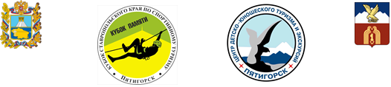
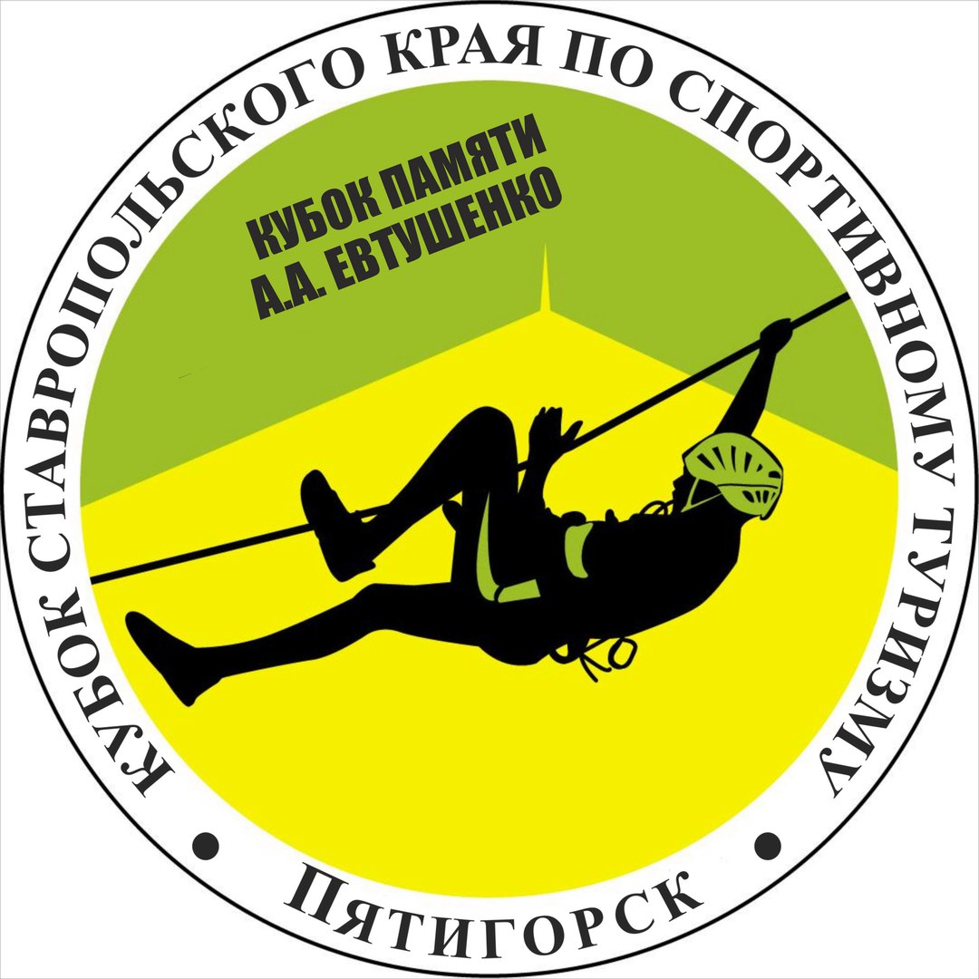


КУБОК КРАЯ (ФИНАЛ) ПО СПОРТИВНОМУ ТУРИЗМУ НА
ПЕШЕХОДНЫХ ДИСТАНЦИЯХ
«КУБОК ПАМЯТИ А.А. Евтушенко»
20-25 марта 2020г.
г. Пятигорск, Ставропольский край
УСЛОВИЯ ПРОХОЖДЕНИЯ ДИСТАНЦИИ
«ДИСТАНЦИЯ – ПЕШЕХОДНАЯ – СВЯЗКА» ДЛИННАЯ

Дата проведения | 24 марта 2020 года
Место проведения | Город Пятигорск, Перкальский карьер
Класс дистанции | 4 (четвертый)
Длина | 6000 м
КВ | 150 мин

Границы района: границы четкие только на северо-востоке – пос. Энергетик и Перкальский лесопитомник. Ближайшие ограничивающие ориентиры: север – слияние автодорог с интенсивным движением; юг – терренкур на вершину горы Машук; восток – Комсомольская поляна, сан. Им. Кирова; запад – автодорога Пятигорск – Минеральные Воды.

СТАРТ
Ориентирование:
Дистанция впечатана в карту. Окружности пронумерованы по номеру этапа (КП). Непоследовательная отметка КП является не взятым КП. Участник движется от старта до финиша в заданном направлении.
Блок этапов 1-2. КВ 12 минут

Этап 1. Переправа по параллельным перилам.
Параметры: Длина этапа 22 м. Крутизна до 10˚.
Оборудование: ИС: ТО1 - горизонтальная опора БЗ, КЛ – 3м от опоры, ЦС: ТО2 - горизонтальная опора, ОЗ, 2 судейских карабина для организации самостраховки и ВКС, судейские перила для подъема первого участника.
Действия: Первый участник проходит по земле поднимается по судейским перилам п. 7.10. крепит перила, организация перил 7.6, второй участник проходит этап по п. 7.8. Снятие перил п.7.6.15. разрешено с ЦС этапа 2.
Обратное движение: По перилам по п. 7.8.

Этап 2. Спуск по перилам.
Параметры: Длина этапа 5м. Крутизна 90˚.
Оборудование: Судейские перила ИС: ТО2 - 2 судейских карабина, ОЗ; ЦС: КЛ, БЗ. ПОД
Действия: движение по п. 7.12. с ВКС.
Обратное движение: По ПОД п. 7.10.

ТО1 22 м ТО2

1,5м 1,5м
5м
3м

Этап 3. Подъем по склону.
Параметры: Длина этапа 35м. Крутизна 30˚.
Оборудование этапа: ИС: БЗ, КЛ. ЦС: ТО – судейская станция, ППС – 2шт
Действия: Первый поднимается п. 7.4. Второй по п. 7.11.1.(а).
Обратное движение: По перилам по п. 7.12.

ТО
35м
ППС
ППС

Блок этапов 4-5. КВ 10 минут.
Блок проходится в следующем порядке:
- Участники крепят на ТО3 конец перил для этапа 5.
- Переходят к ТО1, восстанавливают переправу, проходят по условиям этапа 4
- Организуют на ТО2 переправу (ТО2 – ТО3) по п.7.6 и проходят её по условиям этапа 5

Этап 4. Подъем по наклонной навесной переправе.
Параметры: Длина этапа 15 м. Крутизна 30˚.
Оборудование этапа: судейские перила для восстановления. ИС: ТО1 - горизонтальная опора, БЗ; ЦС: ТО2 - 2 судейских карабина, ОЗ.
Действия: Участники восстанавливают перила, первый проходит этап п. 7.9.5. второй с ВКС.
Обратное движение: По перилам по п. 7.9, с ВКС.

Этап 5. Спуск по наклонной навесной переправе.
Параметры: Длина этапа 19 м. Крутизна 25˚.
Оборудование этапа: ИС: ТО2 - 2 судейских карабина, ОЗ; ЦС: ТО3 - горизонтальная опора, КЛ, БЗ.
Действия: Организация перил 7.6. Этап проходится по п. 7.9, с ВКС. Снятие перил 7.6.15.
Обратное движение: По перилам переправы по п.7.9. с ВКС.

8м
19м
ТО2
ТО3
15м
ТО1

Этап 6. Навесная переправа. КВ 10 минут.
Этап проходится в следующем порядке:
- Участники крепят перила на ТО1 по п.7.6.
- Спускаются по своим перилам п. 7.10. к ТО2. Длина участка ТО1 – КЛ - 8м. Снятие перил не производится они могут использоваться для этапа 6.
- Проходят по условиям этапа

Параметры: Длина этапа 18 м.
Оборудование этапа: ИС: ТО1 – горизонтальная опора, КЛ, БЗ; ЦС: ТО2 - горизонтальная опора, КЛ, БЗ.
Действия: Этап проходится по п. 7.9. Снятие перил по п. 7.6.15.
Обратное движение: По перилам переправы по п.7.9.

ТО1

18м ТО2

8м

Блок этапов 7-8. КВ 12 мин.
Этап 7. Подъем по наклонной навесной переправе.
Параметры: Длина 28 м. Крутизна 20˚.
Оборудование этапа: Судейские перила. ИС: ТО1 - горизонтальная опора, БЗ, КЛ. ЦС: ТО2 - 2 судейских карабина, ОЗ.
Действия: Первый проходит по п. 7.9.4. с подстраховкой жумаром, второй по п. 7.9. с ВКС.
Обратное движение: по переправе по п.7.9. с ВКС.

Этап 8. Спуск по склону.
Параметры: Длина этапа 20 м. Крутизна 30˚.
Оборудование: ИС: ОЗ, ТО2 – 2 судейских карабина; ЦС: КЛ, БЗ.
Действия: Организация перил по п. 7.6. Движение по п. 7.12. с ВКС. Снятие перил по п. 7.6.15.
Обратное движение: По перилам по п. 7.10. При отсутствии перил по коридору нитки.

ТО2

28м
ТО1
20м

ФИНИШ

